Guía de Circuito Básico en SAMM
  - Inicio de sesión y creación de productos en Circuito Básico
Esta guía permite ingresar al sistema, crear un producto y completar sus datos comerciales, de stock y de imagen. Siga los pasos en el mismo orden del tutorial. Al finalizar, el producto quedará guardado para continuar con las operaciones de compra y venta.
Antes de comenzar, tenga disponibles su usuario y contraseña, los datos del producto y, si desea añadirla, una imagen de referencia. Los datos del ejemplo deben sustituirse por los que correspondan a su negocio.

Paso 1 Iniciar sesión
Abra SAMM desde el acceso del sistema. Ingrese su usuario y contraseña en los campos correspondientes y active el botón de ingreso. Espere a que aparezca la pantalla principal.
Referencia en el video: 00:06 a 00:19.

Paso 2 Abrir Circuito Básico
En el panel de accesos directos de la izquierda, seleccione CIRCUITO BÁSICO y pulse EJECUTAR. Se abrirá el formulario de creación del producto.
Referencia en el video: 00:19 a 00:25.
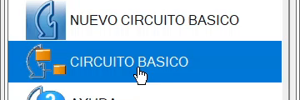
Acceso CIRCUITO BÁSICO en el menú lateral
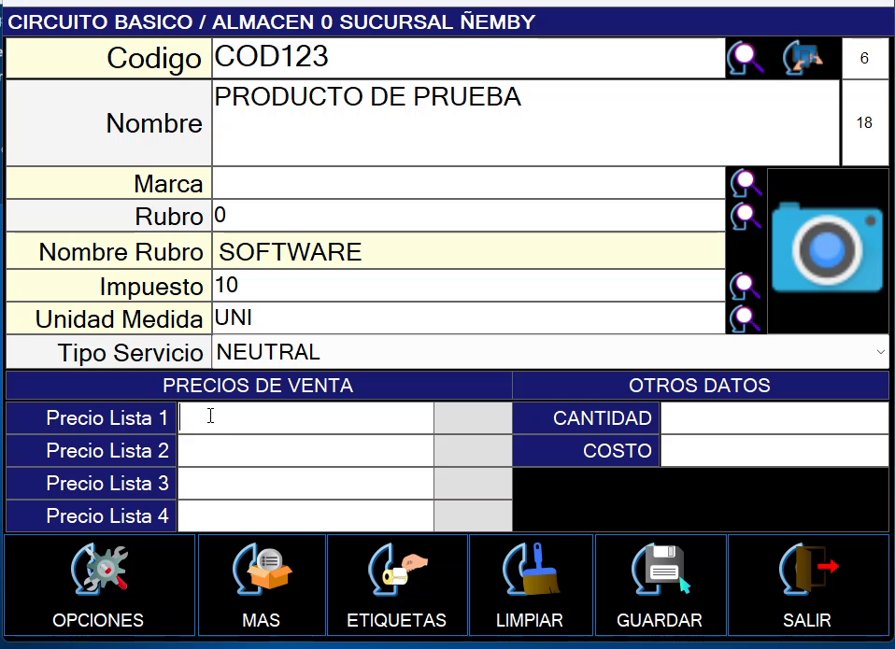
Formulario Circuito Básico con los datos del ejemplo

Completar los datos del producto

Paso 3 Ingresar el código
Escriba el identificador del producto en Código. En el tutorial se utiliza COD123. Use el código que corresponda al producto que desea registrar.
Referencia en el video: 00:25 a 00:34.

Paso 4 Escribir el nombre
Complete Nombre con una descripción clara que permita reconocer el producto al buscarlo o venderlo. El ejemplo utiliza PRODUCTO DE PRUEBA.
Referencia en el video: 00:34 a 00:40.

Paso 5 Seleccionar el rubro
Pulse la lupa situada junto a Rubro. En la ventana de selección, elija la clasificación correspondiente y pulse SELECCIONAR. En el ejemplo se utiliza SOFTWARE. Compruebe que Nombre Rubro muestre la clasificación elegida.
Referencia en el video: 00:40 a 00:53.

Paso 6 Seleccionar el impuesto
Pulse la lupa del campo Impuesto. Elija la condición que corresponda al producto y confirme la selección. El ejemplo utiliza IVA 10 %. Esta elección debe ajustarse al producto que está registrando.
Referencia en el video: 00:53 a 01:09.
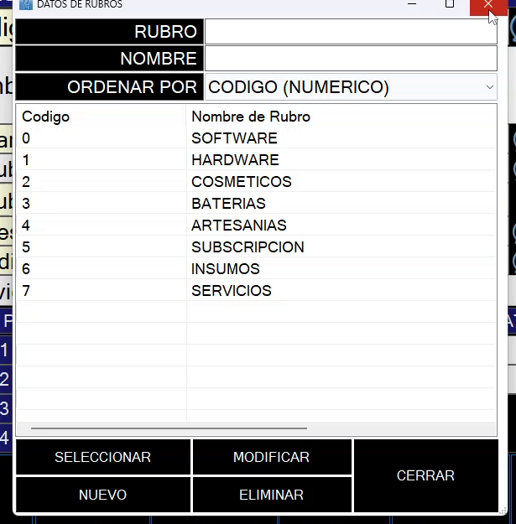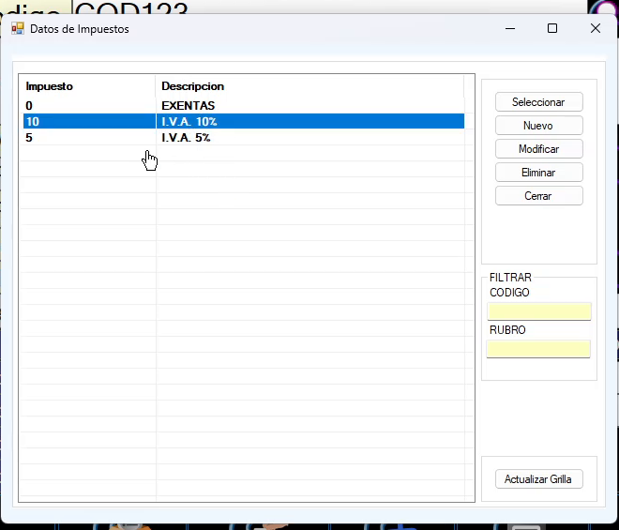
Ventanas de selección de rubro e impuesto
Revise también la unidad de medida. En el formulario del ejemplo aparece UNI. Antes de guardar, confirme que la clasificación, el impuesto y la unidad correspondan al producto.

Elegir el tipo de servicio

Paso 7 Definir cómo se vende el producto
Abra la lista Tipo Servicio y seleccione la opción que corresponde a la operación. Este campo distingue productos físicos, servicios y modalidades de venta.
Referencia en el video: 01:09 a 02:15.
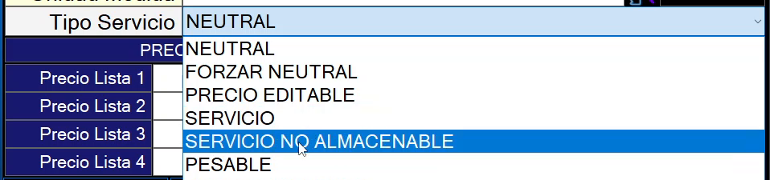
Lista Tipo Servicio del formulario
Tipo | Uso y comportamiento | Ejemplo
NEUTRAL | Productos tangibles que mueven stock. Sus entradas y salidas afectan las existencias del almacén. | Mercadería almacenada y vendida por unidades.
SERVICIO NO ALMACENABLE | Servicios o conceptos no tangibles. No mueven saldos en los almacenes y pueden venderse o facturarse siempre. | Mano de obra de taller, soldadura, flete o delivery.
PRECIO EDITABLE | Permite modificar el precio durante la venta, según el caso. Las opciones que indican precio editable se usan para importes variables. | Un trabajo cuyo precio cambia según su alcance.
PESABLE | Productos vendidos por peso. Se pesan en una báscula y se identifican mediante una etiqueta con código de barras. | Producto de supermercado colocado en una bolsa.

En NEUTRAL, el ejemplo visual del tutorial muestra movimiento de mercadería en un almacén. En SERVICIO NO ALMACENABLE, se muestran trabajo de taller y transporte para ilustrar servicios que no generan saldo de stock.
En PESABLE, la referencia muestra la báscula de supermercado, la impresión de una etiqueta con código de barras y su colocación en la bolsa del producto.
Para el producto del ejemplo se vuelve a seleccionar NEUTRAL antes de completar el precio de venta.

Registrar precio costo y cantidad

Paso 8 Cargar el precio de venta
Ingrese el importe en Precio Lista 1. En el tutorial se escribe 70000. Este es el precio de venta del ejemplo; reemplácelo por el importe que corresponda al producto.
Referencia en el video: 02:14 a 02:24.
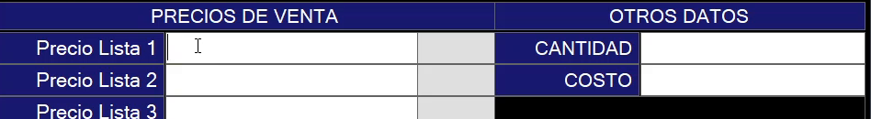
Precio de venta y campos CANTIDAD y COSTO

Paso 9 Completar costo y cantidad cuando corresponda
Revise los campos COSTO y CANTIDAD en el sector OTROS DATOS. Son datos distintos del precio de venta y pueden cargarse manualmente cuando sea el caso.
Referencia en el video: 02:24 a 03:06.
Campo | Qué representa | Cómo se carga
Precio Lista 1 | El importe al que se vende el producto. | Se ingresa el precio de venta correspondiente.
COSTO | El costo de adquisición del producto, es decir, cuánto cuesta comprarlo. | Puede ingresarse manualmente o completarse al registrar la factura de compra.
CANTIDAD | Las unidades que se ingresan al stock del almacén. | Puede ingresarse manualmente o completarse al registrar la factura de compra.

Carga manual
Si en este momento corresponde registrar costo y cantidad, escriba los valores en sus respectivos campos. Por ejemplo, al cargar unidades iniciales de un producto con su costo conocido. Revise ambos valores antes de guardar.

Completar desde una compra
Si todavía no corresponde registrar esos datos, deje COSTO y CANTIDAD en blanco. Luego se completarán automáticamente al momento de registrar una factura de compra. En el tutorial se explica esta alternativa sin cargar valores en esos campos.
Antes de guardar, compruebe que el precio de venta esté en Precio Lista 1, el costo de adquisición en COSTO y las unidades de stock en CANTIDAD, cuando haya realizado una carga manual.

Guardar el producto y agregar una imagen

Paso 10 Guardar el registro
Pulse GUARDAR en el formulario Circuito Básico. Cuando aparezca el mensaje que confirma la creación del artículo, pulse ACEPTAR para continuar.
Referencia en el video: 03:06 a 03:12.

Paso 11 Abrir la edición de la imagen
Pulse MÁS. En el formulario MODIFICAR DATOS DEL ARTÍCULO, seleccione la pestaña Imágenes.
Referencia en el video: 03:12 a 03:19.

Paso 12 Seleccionar el archivo
Pulse el botón 1 del panel lateral de imágenes para abrir el selector de archivos. Busque la carpeta, seleccione la imagen del producto y confirme la apertura. Verifique que la vista previa muestre la imagen elegida.
Referencia en el video: 03:19 a 03:28.
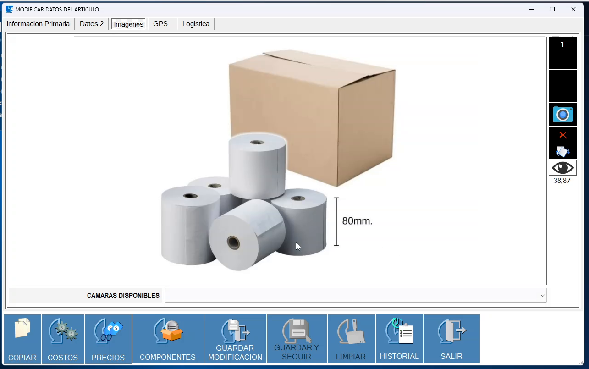
Imagen del producto en la pestaña Imágenes

Paso 13 Guardar la modificación
Pulse GUARDAR MODIFICACIÓN. Acepte el mensaje de confirmación y regrese a Circuito Básico. Compruebe que la imagen aparezca junto a los datos del producto.
Referencia en el video: 03:28 a 03:39.

Comprobación final
Confirme que el código y el nombre identifiquen correctamente el producto; que rubro, impuesto y tipo de servicio correspondan; que el precio sea correcto; y que costo y cantidad se hayan cargado o dejado en blanco según el caso. Si agregó una imagen, verifique que se haya guardado.
Con esta revisión, el producto queda creado y listo para continuar con las operaciones de compra y venta en SAMM.

